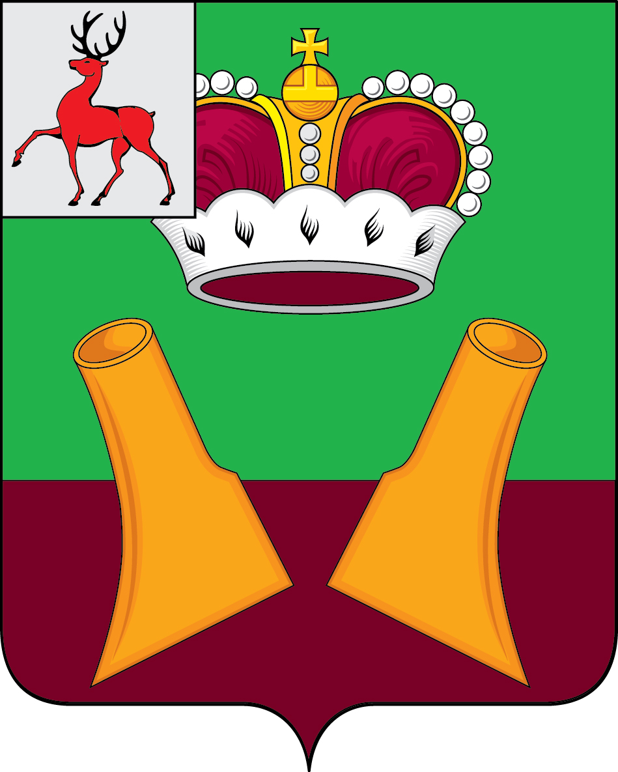

Земское собрание

Княгининского муниципального района Нижегородской области

РЕШЕНИЕ

12.07.2022 № 50
О присвоении почетного звания «Почётный гражданин Княгининского муниципального района» Стукачеву Н.И.

В соответствии с Положением о почетном звании «Почётный гражданин Княгининского муниципального района», утвержденным решением Земского собрания Княгининского района Нижегородской области от 29.11.2010 № 80, за многолетнюю безупречную работу народным судьей Княгининского народного (районного) суда, активное участие в общественной жизни района Земское собрание Княгининского муниципального района р е ш и л о :
Присвоить почетное звание «Почётный гражданин Княгининского муниципального района» Стукачеву Николаю Ивановичу.

Глава местного самоуправления района Е.А. Шамин

Председатель Земского собрания района А.И. Свистунов

